MULTI-AGENT SYSTEM · WEEKLY REPORT
校园二手交易平台的
Multi-Agent 设计与实现
◆ ◆ ◆
多 Agent 角色分配 × 冲突决策机制 专题周报

项 目 研 究 周 报
第 1 周 · 项目启动周
报告周期 | 2026 年 9 月 14 日 — 9 月 20 日
学 号 | 2400320321
姓 名 | 梁奕琦
指导教师 | 曾志新 老师

2026.09.14 — 09.20
提交日期：2026 年 9 月 22 日

CONTENTS
目 录

01 本周学习笔记 3
1.1 多 Agent 系统的基础概念 3
1.2 Agent 经典认知架构：BDI 模型 3
1.3 多 Agent 的组织结构与通信机制 3
1.4 协作协议与谈判机制 4
1.5 多 Agent 冲突检测与群体决策理论（本周学习重点） 4
1.6 主流 Multi-Agent 开发框架调研对比 5
1.7 校园二手交易业务调研 5
02 本周完成的项目内容 6
2.1 需求分析 6
2.2 多 Agent 角色分配设计（本周核心成果） 6
2.3 系统总体结构与典型交易协作流程 7
2.4 多 Agent 冲突决策处理机制设计（本周核心成果） 8
2.5 技术选型方向与本周产出 11
03 存在的问题 12
04 下周计划（2026.9.21 — 2026.9.27） 12

01 本周学习笔记
本周是项目启动的第一周，学习重点围绕“多 Agent 系统（Multi-Agent System, MAS）理论”与“多 Agent 之间如何分工、如何做决策、如何处理冲突”两条主线展开，同时对校园二手交易场景进行了业务调研，为后续角色划分与机制设计打基础。主要学习内容归纳如下。

1.1 多 Agent 系统的基础概念
● Agent 的四个核心特性：自治性（Autonomy，可自主决策而非被动响应）、反应性（Reactivity，能感知环境并及时响应）、主动性（Proactiveness，可面向目标主动行动）、社会性（Social Ability，可通过通信语言与其他 Agent 协作）。
● 多 Agent 系统相对单体智能体的优势：任务可分解、职责单一便于迭代；多智能体并行处理，响应更快；单个 Agent 故障时系统可降级运行，容错性强；不同角色可独立使用不同模型、工具与知识库，更贴近真实组织的协作方式。
● 适用性判断：校园二手交易平台涉及发布、审核、搜索、议价、下单、评价、仲裁等多类目标不同的任务，且买卖双方天然存在利益博弈，是典型的适合多 Agent 架构的场景。

1.2 Agent 经典认知架构：BDI 模型
● BDI = Belief（信念）+ Desire（愿望）+ Intention（意图）：信念是 Agent 对环境和自身的认知；愿望是它希望达成的目标集合；意图是从愿望中选定并承诺执行的当前目标。
● 对本项目的启发：每个交易 Agent 都应显式维护“我知道什么（如商品状态、对方报价）、我要什么（如买家期望低价、卖家期望高价）、我当前承诺做什么（如本轮还价幅度）”，这样 Agent 的决策才可解释、可审计，也便于协调者 Agent 在冲突时读取各方立场进行仲裁。
● 架构流派：慎思式（重规划、慢但理性）、反应式（快但缺乏全局观）、混合式（分层，上层慎思、下层反应）。本项目拟采用混合式：审核、仲裁等关键决策走慎思链路，搜索、问答等走快速反应链路。

1.3 多 Agent 的组织结构与通信机制
● 两种基本组织形式：层级式（存在管理者 Agent，自上而下分派任务、汇总结果，控制力强）与对等式（Agent 地位平等、直接协商，灵活但易失控）。本项目确定采用“1 个协调者 + 多专家 Agent”的层级与对等混合结构：常规流程由协调者编排，议价等双边博弈环节由买卖双方 Agent 对等协商。
● 通信标准：学习了 FIPA ACL 与 KQML 两类 Agent 通信语言，其消息核心由“言语行为（Performative，如 request、inform、propose、reject）+ 内容 + 对话标识”构成，可作为本项目自定义消息协议的蓝本。
● 共享信息机制：黑板模式（Blackboard）由所有 Agent 读写共享工作区，适合维护全局交易状态；结合消息总线实现点对点通信，可兼顾状态一致性与通信效率。

1.4 协作协议与谈判机制
● 合同网协议（Contract Net Protocol, CNP）：协调者发布任务公告 → 各 Agent 投标（给出能力与报价）→ 协调者择优授标 → 中标者执行并回报。这一“招标—投标—中标”机制非常适合将搜索、审核、推荐等任务动态分派给最合适的 Agent。
● 讨价还价（Bargaining）：买卖双方 Agent 轮流出价、交替让步，学习了单调让步策略、时间压力策略（截止时间临近时让步加速），并初步了解纳什谈判解——当双方让步空间的乘积最大时达成的协议最接近公平，可作为议价 Agent 自动出价的理论依据。
● 拍卖机制：英式拍卖、密封拍卖等可作为二手平台“多人竞价同一商品”场景的备选撮合方式。

1.5 多 Agent 冲突检测与群体决策理论（本周学习重点）
● 冲突的四种类型：①资源冲突（多个买家争抢同一商品）；②目标冲突（如推荐 Agent 追求平台佣金、用户 Agent 追求买家实惠）；③知识/信息冲突（各 Agent 掌握的状态不一致）；④决策冲突（对同一笔交易的风险判断，信用 Agent 与交易 Agent 意见相反）。
● 冲突解决的三类基本路径：协商（Negotiation，当事方直接谈判）、仲裁（Arbitration，提交中立第三方裁决）、投票（Voting，多 Agent 按权重表决），三者可按成本从低到高分级使用。
● 群体决策方法：学习了加权投票、多数原则、效用函数（Utility Function）综合评分等方法；并认识到“安全类规则应具有一票否决权”，不能被多数票覆盖。
● 博弈论常识：非零和博弈、帕累托最优、触发策略（对欺诈行为的惩罚机制）等概念，可用于设计信用 Agent 的长期激励，让“诚信交易”成为 Agent 的占优策略。

1.6 主流 Multi-Agent 开发框架调研对比
框架 | 组织方式 | 通信 / 状态机制 | 冲突与流程控制 | 初步判断
LangGraph | 图结构编排，节点即 Agent | 显式共享状态 State，支持检查点 | 条件分支 + 仲裁节点显式控制回环，可控性最强 | 核心编排首选
AutoGen | GroupChat 多 Agent 对话 | 对话即消息，支持人类介入 | 靠发言顺序 / 管理者 Agent 控制，复杂仲裁需定制 | 谈判对话模块借鉴
CrewAI | 角色 + 任务 + 流程模板化 | 任务上下文传递 | 提供层级流程，深度定制能力一般 | 上手快，备选
MetaGPT | SOP 软件公司式分工 | 结构化消息与共享环境 | 面向固定流水线，动态冲突支持弱 | 契合度较低

表 1 主流多 Agent 开发框架调研对比
初步结论：平台主流程与冲突仲裁倾向于使用 LangGraph（状态显式、流程可控、便于实现“协商失败→仲裁→人工兜底”的回环）；买卖双方多轮议价可借鉴 AutoGen 的对话式 GroupChat 思想。最终选型将在下周通过最小原型实测后确定。

1.7 校园二手交易业务调研
● 核心业务链路：商品发布 → 平台审核 → 搜索/推荐 → 咨询议价 → 下单支付 → 线下/校内交付 → 确认收货 → 双向评价；异常链路包括申诉、退换、纠纷仲裁。
● 校园场景四大痛点：信息不对称（商品描述失真）、信任缺失（陌生人交易顾虑）、议价低效（反复砍价消耗精力）、纠纷处理难（责任难界定、平台介入慢）。多 Agent 架构可由专门的审核、议价、信用、仲裁 Agent 分别针对性缓解。

02 本周完成的项目内容
本周按照“先定角色、再定协作、重点设计冲突决策”的思路，完成了需求分析、多 Agent 角色分配、协作流程梳理和冲突决策机制设计四项核心工作，产出物以设计文档为主，暂不涉及代码实现。

2.1 需求分析
● 功能需求：商品发布与智能审核、个性化搜索推荐、Agent 辅助双边议价、订单与交易状态管理、信用评价、纠纷在线仲裁、异常情况人工介入。
● 非功能需求：决策可解释（每次仲裁能给出依据）、状态一致性（同一商品不能被重复成交）、响应及时性（议价与下单秒级响应）、安全可控（违禁品与欺诈交易必须拦截）、可扩展性（后续可插拔新增 Agent）。

2.2 多 Agent 角色分配设计（本周核心成果）
按照“高内聚、低耦合、权责对等”的原则，将平台划分为 1 个协调管理 Agent 与 8 个专家 Agent，共 9 类角色。协调者不直接执行业务，只负责任务编排、状态监控与冲突终裁；专家 Agent 各管一段，互相之间通过标准消息协作。角色分配如下表所示。
Agent 角色 | 核心职责（角色定位） | 关键输入 | 关键输出 / 决策 | 主要协作对象
① 协调管理 Agent  Coordinator | 全局“调度中枢与裁判长”：任务分解与流程编排、Agent 注册与能力管理、全局状态监控、冲突仲裁终裁、异常熔断与人工转接 | 用户请求、各 Agent 状态与上报 | 任务分派指令、仲裁裁决、流程跳转/熔断 | 全部 Agent
② 用户代理 Agent  User Agent | 用户的“数字分身”：按买家/卖家身份实例化，理解自然语言意图，维护用户画像、偏好与底线，代表用户参与议价 | 用户指令、历史行为、对方报价 | 结构化意图、出价策略、用户确认请求 | 协调者、议价、搜索 Agent
③ 商品管理 Agent  Commodity | 商品“上架管家”：信息结构化、自动分类、成色标签、定价区间建议、库存与上下架管理 | 商品描述与图片、历史成交价 | 标准化商品档案、建议价、上架结果 | 审核、搜索、议价 Agent
④ 内容审核 Agent  Moderation | 平台“安检员”：识别违禁品、虚假描述、敏感图文与欺诈特征，给出通过/驳回/人工复核结论，拥有安全一票否决权 | 商品档案、用户历史 | 审核结论 + 置信度 + 依据 | 商品、仲裁、协调者
⑤ 搜索推荐 Agent  Search | “导购员”：多条件检索、买卖意向匹配、个性化排序推荐，兼顾用户偏好与平台撮合效率 | 搜索请求、用户画像、商品池 | 排序列表、匹配理由 | 用户代理、商品 Agent
⑥ 议价谈判 Agent  Negotiation | 中立“议价主持人”+双边策略：组织买卖双方多轮出价，执行让步策略与纳什参考价，识别僵局并促成或终止谈判 | 双方底价、报价轮次、时限 | 撮合价/谈判破裂结论、议价记录 | 用户代理、信用、订单 Agent
⑦ 交易履约 Agent  Order | 交易“账房与调度”：订单状态机、商品锁定（防并发抢单）、支付与交付节点跟踪、超时处理 | 成交请求、支付/交付事件 | 订单状态、锁/解锁指令、结算结果 | 议价、信用、仲裁 Agent
⑧ 信用评价 Agent  Credit | “信用局”：双向评价聚合、用户信用分动态计算、异常行为画像、为议价与审核提供风险信号 | 评价、履约记录、举报 | 信用分、风险标签、可信度意见 | 审核、议价、仲裁 Agent
⑨ 纠纷仲裁 Agent  Arbitrator | 线上“小法官”：受理申诉、汇总证据链（聊天、议价记录、交付凭证）、依规则库裁决责任与执行方案，重大纠纷上报人工 | 申诉请求、全链路证据 | 裁决书（责任划分+依据）、处罚建议 | 信用、订单、协调者

表 2 校园二手交易平台多 Agent 角色分配表（1 协调者 + 8 专家）

2.3 系统总体结构与典型交易协作流程
● 总体结构：采用“用户层 — 协调层 — 专家 Agent 层 — 数据与工具层”四层结构。全部 Agent 围绕“全局状态黑板（SSOT）+ 消息总线”开展协作，系统总体架构如图 1 所示。
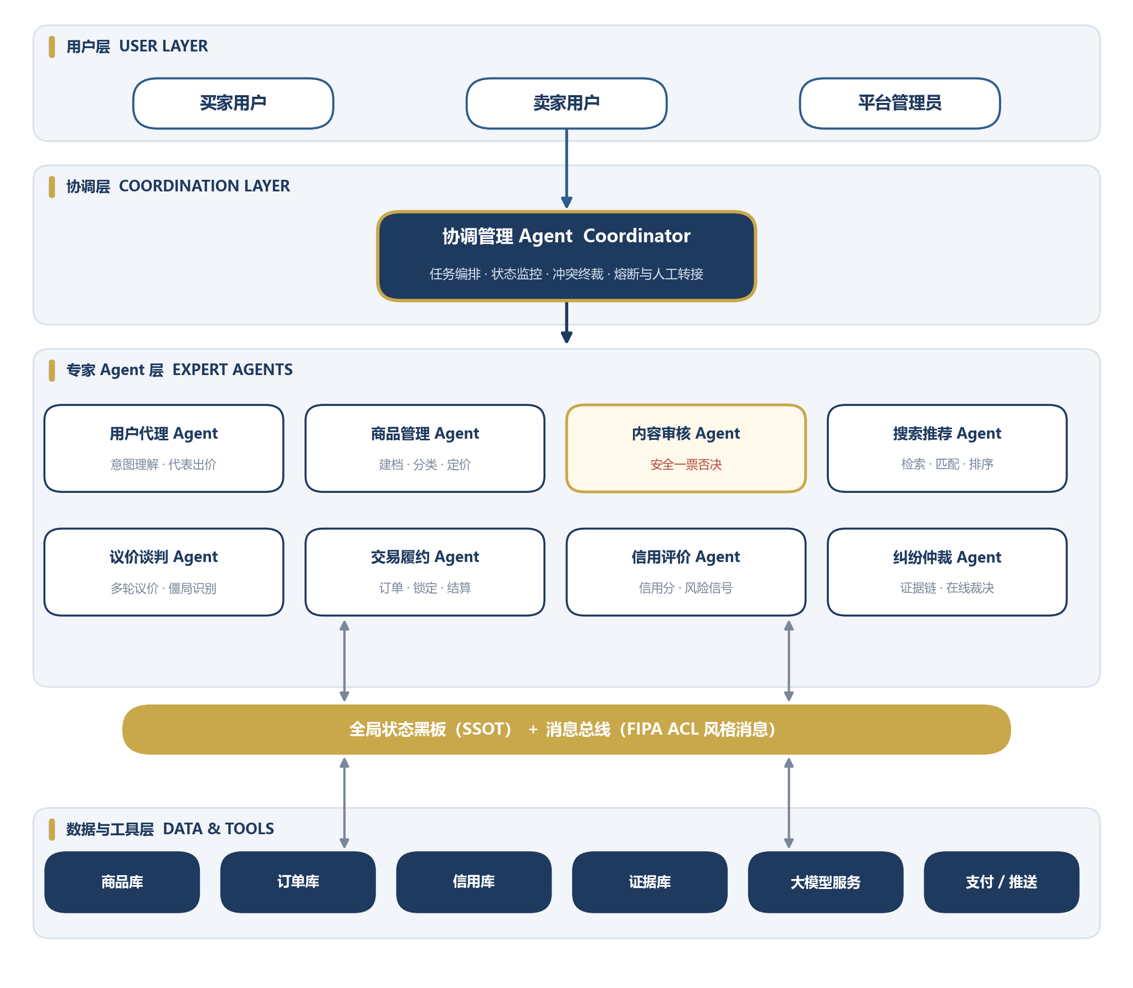
图 1 多 Agent 系统总体架构图（四层结构 + 黑板 / 消息总线）
● 典型交易主链路：卖家发话 → 用户代理 Agent 解析意图 → 商品管理 Agent 建档并给出定价建议 → 内容审核 Agent 过审（不通过则驳回/转人工）→ 上架 → 买家侧搜索推荐 Agent 完成匹配 → 议价谈判 Agent 组织双边多轮议价 → 成交后交易履约 Agent 锁定商品、建立订单、跟踪支付与校内交付 → 双方确认 → 信用评价 Agent 聚合互评、更新信用分。
● 异常链路：任一环节出现争议（审核申诉、议价僵局、货不对板、恶意退款等），由协调管理 Agent 打断主流程，转入 2.4 节的分级冲突决策机制处理，处理完毕再决定恢复或终止主流程。

2.4 多 Agent 冲突决策处理机制设计（本周核心成果）
冲突决策机制回答两个问题：冲突如何被发现？发现后按什么规则裁决？本周设计了“一套检测机制 + 三级处理阶梯 + 两类量化工具 + 一条安全底线”，总体流程如图 2 所示。
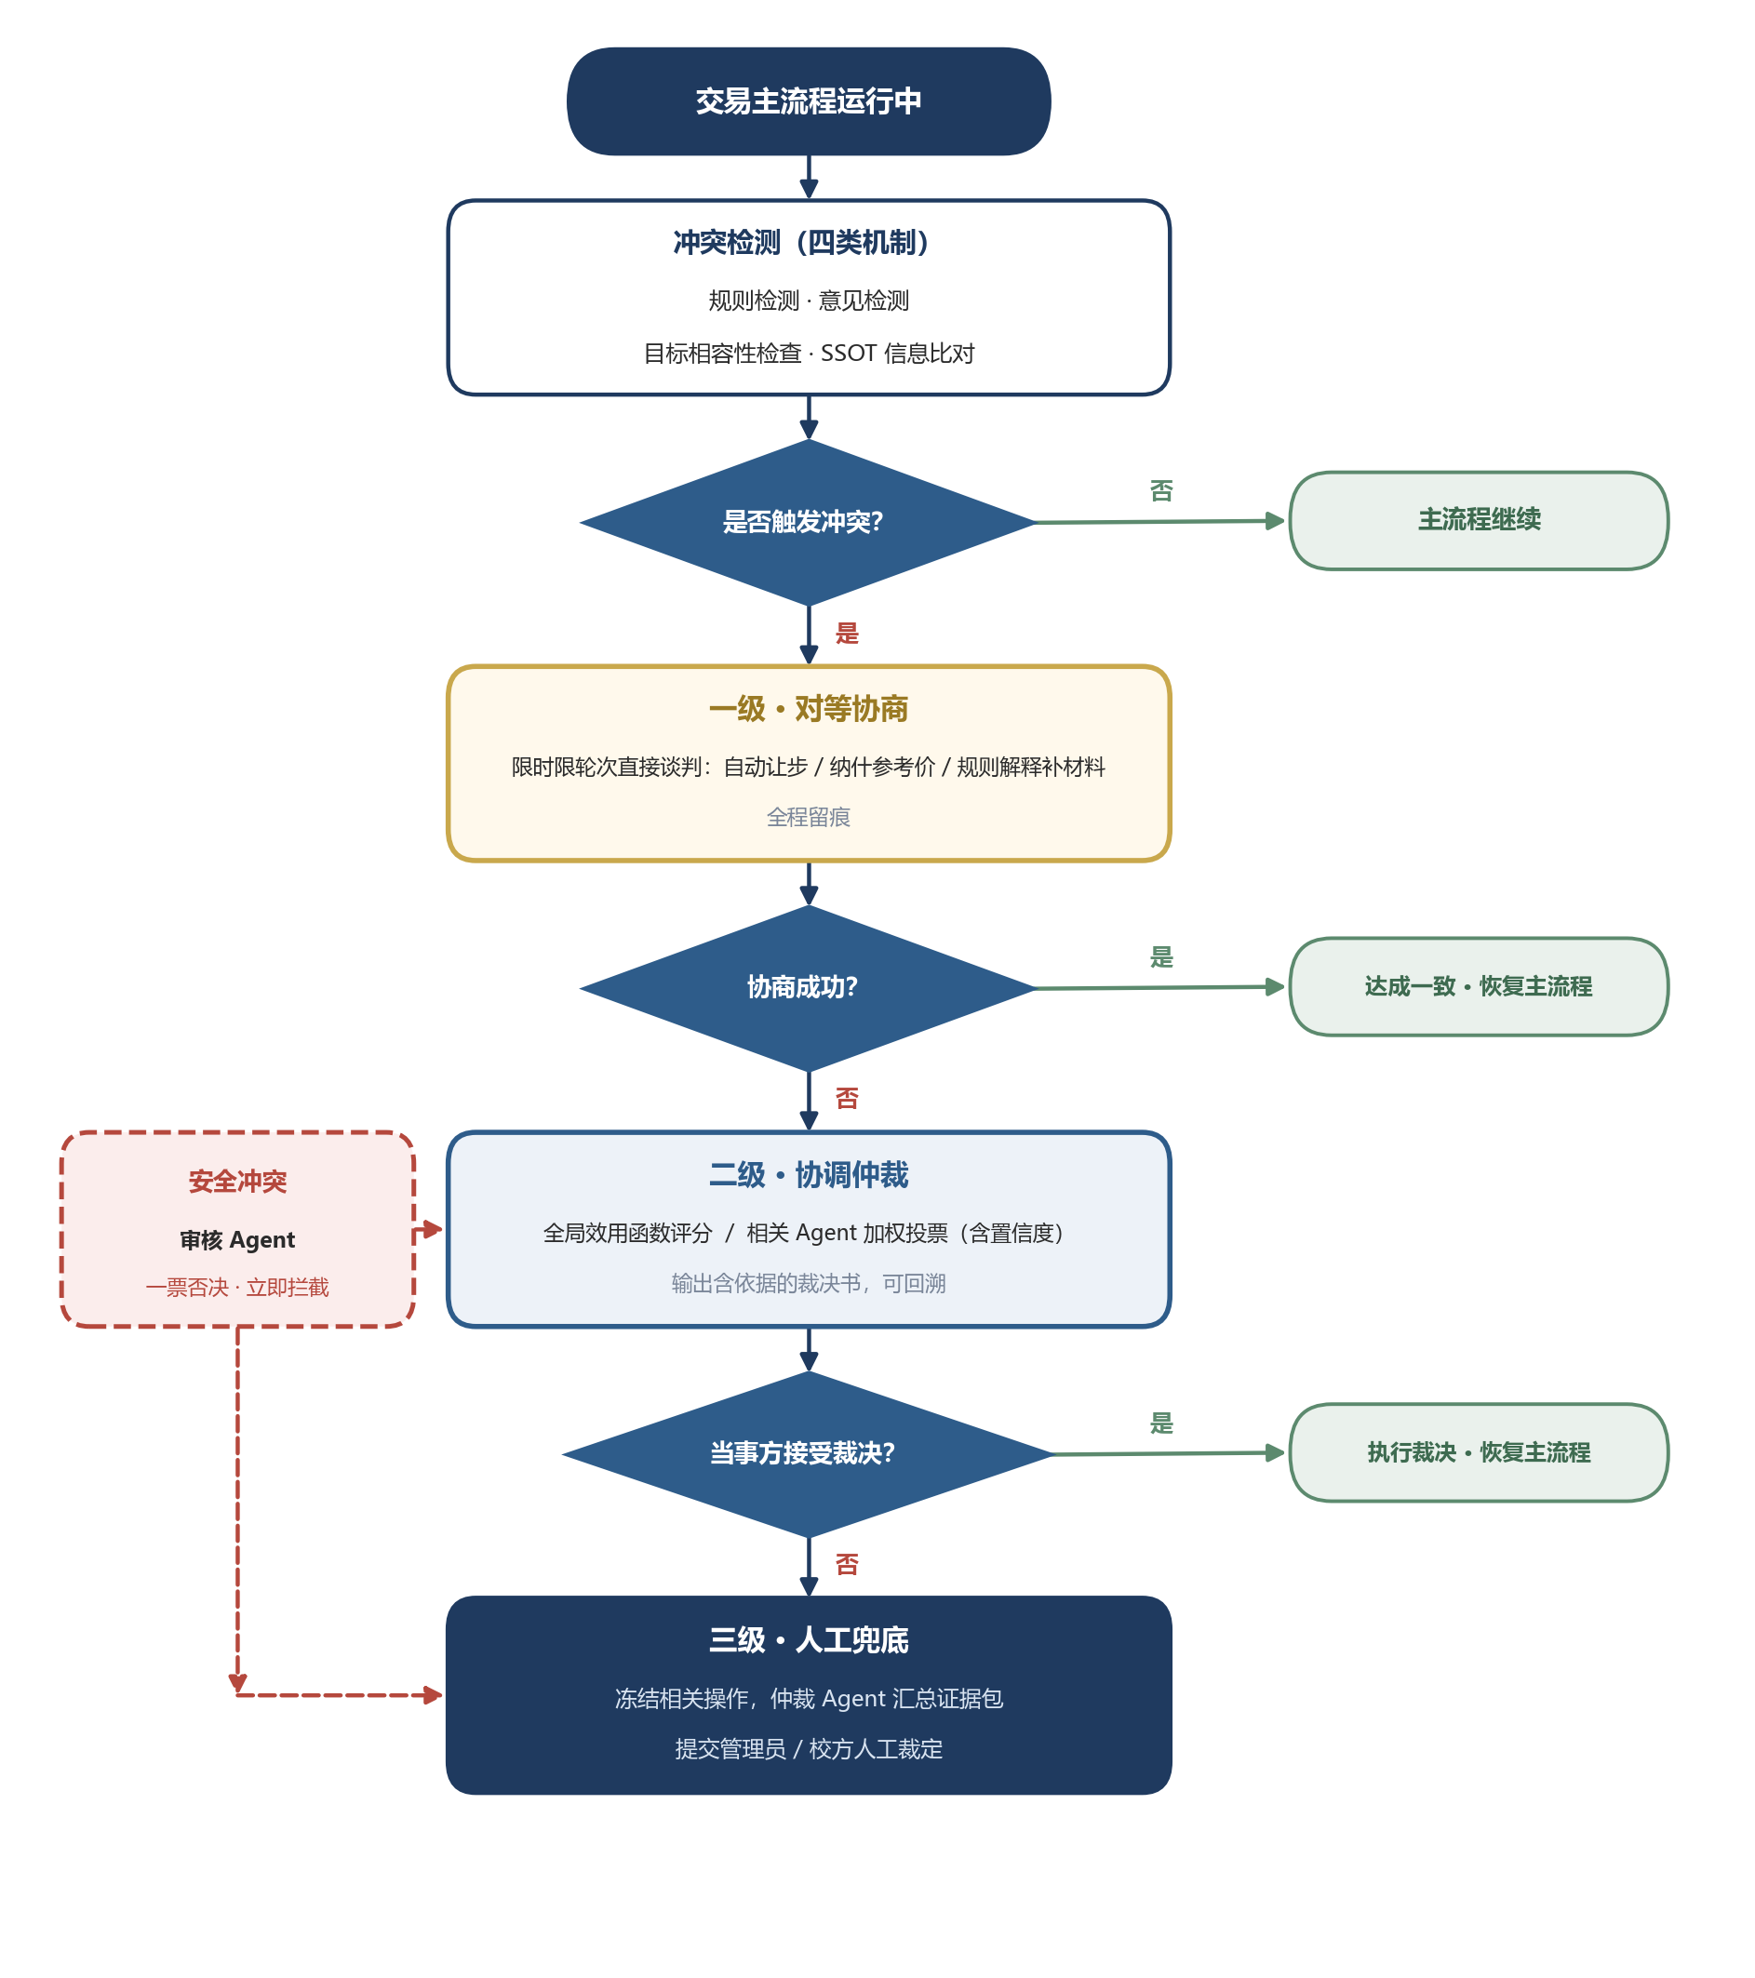
图 2 多 Agent 冲突检测与三级决策流程图
● （1）冲突检测机制：①规则检测：状态机校验（如商品已锁定仍收到下单请求即触发资源冲突）；②意见检测：多个 Agent 对同一对象输出带置信度的结论，结论不一致且置信度接近时触发决策冲突；③目标检测：各 Agent 的行动提案统一提交协调者做目标相容性检查；④信息检测：以黑板中的单一事实源（SSOT）为准，Agent 私有信息与其不一致即触发信息冲突。
（2）三级处理阶梯（处理成本由低到高，逐级升级、全程留痕）：
① 一级 · 对等协商 | ② 二级 · 协调仲裁 | ③ 三级 · 人工兜底
触发：冲突初发、当事 Agent 可直接谈判  方式：限时 3 轮内自动让步、给出纳什参考价、规则解释并允许补材料  出口：成功→全程留痕并恢复主流程；失败→升级二级 | 触发：协商失败，或多 Agent 对同一决策意见相左  方式：协调者主持，全局效用函数评分 / 相关 Agent 加权投票（乘置信度）  出口：出具含依据的裁决书（可回溯）；被拒→升级三级 | 触发：涉资金/违禁/校园安全，或金额超阈值纠纷  方式：立即冻结相关操作，仲裁 Agent 汇总证据包，提交管理员/校方  出口：人工终裁，结果写回黑板并联动信用处罚

表 3 冲突处理三级阶梯卡片：触发条件 / 处理方式 / 升级出口
（3）两类量化决策工具：
◆ 量化工具一 · 全局效用函数（Global Utility）
U = 0.25·用户满意度 + 0.20·交易成功率 + 0.30·平台安全性 + 0.15·公平性 − 0.10·处理成本
协调者在两难决策中比较各候选方案的综合效用，安全权重（0.30）最高；权重为本周经验初值，下周用模拟实验调参。

◆ 量化工具二 · 加权投票与置信度
对风险判断类决策冲突，由信用、审核、交易等相关 Agent 投票，票数按专业相关性赋权，且各票乘以该 Agent 的意见置信度；平票或分歧过大时升级为二级仲裁。

（4）一条安全底线（不可被投票或效用覆盖）：
▲ 安全底线 · 一票否决与熔断
内容审核 Agent 对违禁品、欺诈交易拥有“一票否决权”，任何投票或效用得分都不能覆盖该否决；协调者对异常 Agent 拥有熔断隔离权，被隔离 Agent 的职责临时收回协调者代管。

依据上述机制，本周对平台高频冲突场景逐一做了处置预案，形成冲突处理矩阵：
冲突场景 | 类型 | 检测方式 | 处理策略与裁决规则 | 主责 Agent
买卖双方议价僵持、互不让步 | 目标冲突 | 时限 + 轮次监控 | 一级：按时间压力自动让步、给出纳什参考价；超时破裂则终止并推荐同类商品 | 议价谈判 Agent
多个买家同时下单同一商品 | 资源冲突 | 订单状态机 + 锁校验 | 一级：商品预占锁，按“下单时间优先、信用分优先、支付完成优先”排序；失败者释放并推荐替代商品 | 交易履约 Agent
卖家不服审核驳回 | 决策/知识冲突 | 审核置信度阈值 | 一级：规则解释 + 卖家补材料；二级：仲裁 Agent 依规则库复核；三级：转人工 | 审核 / 仲裁 Agent
货不对板、未交付等交易纠纷 | 目标冲突 | 申诉触发 | 二级：仲裁 Agent 汇总聊天、议价记录、交付凭证等证据链裁决，联动信用分扣罚；三级：金额超阈值转人工 | 纠纷仲裁 Agent
推荐偏向高佣金、不符买家需求 | 目标冲突 | 目标相容性检查 | 二级：协调者按全局效用函数比较排序方案，用户满意度项不达标则要求重排 | 协调管理 Agent
信用判高风险、订单判可成交 | 决策冲突 | 意见一致性比对 | 二级：相关 Agent 加权投票（含置信度），风险票权重更高；分歧过大升级仲裁并暂缓支付 | 协调管理 Agent
各 Agent 掌握的状态不一致 | 信息冲突 | 与黑板 SSOT 比对 | 一级：以全局状态黑板的单一事实源为准自动纠正私有状态，记录偏差来源用于排查 | 协调管理 Agent
疑似欺诈 / 违禁品交易 | 安全冲突 | 规则 + 模型实时识别 | 立即拦截，审核 Agent 一票否决；冻结账户相关操作，证据包直送人工 | 内容审核 Agent

表 4 典型冲突场景处理矩阵

2.5 技术选型方向与本周产出
● 技术选型方向：Python 技术栈；主编排倾向 LangGraph（图状态机 + 检查点，便于实现冲突回环与状态追溯），议价对话模块借鉴 AutoGen；大模型负责自然语言理解与策略生成，规则库与状态机负责确定性边界，保证“关键决策不靠模型拍脑袋”。
● 本周产出物：①多 Agent 角色分配表（表 2）；②系统总体架构图（图 1）与冲突决策流程图（图 2）；③三级冲突决策机制、效用函数与处理矩阵（表 3、表 4）；④四份框架调研笔记（表 1）；⑤需求分析记录。

03 存在的问题
本周设计以纸面方案为主，在复盘和向老师汇报思路后，梳理出以下尚待解决的问题：
● 问题 1 角色粒度仍需权衡：9 类 Agent 职责清晰但通信链路较长，商品管理与内容审核、仲裁与信用评价之间存在少量职责交叉，后续需评估是否合并部分角色以降低通信开销。
● 问题 2 仲裁权重主观性较强：全局效用函数的五项权重（0.25 / 0.20 / 0.30 / 0.15 / 0.10）目前依赖经验设定，缺乏真实交易数据和对照实验支撑，合理性有待验证。
● 问题 3 通信协议尚未标准化：仅确定参照 FIPA ACL 设计消息，但消息字段（言语行为、置信度、超时、对话 ID 等）、异常码与各 Agent 输入输出契约尚未形成正式规范。
● 问题 4 大模型决策的不稳定性：议价、仲裁等环节依赖 LLM 生成结论，存在偏离策略、输出格式漂移甚至幻觉风险，需要设计输出约束、规则校验与失败重试机制。
● 问题 5 并发一致性方案待细化：多买家并发抢单仅确定了“加锁 + 优先级排序”思路，锁的粒度、超时释放、支付失败回滚等细节尚未设计。
● 问题 6 框架选型未经验证：LangGraph 与 AutoGen 的判断基于文档调研，未做最小原型实测，编排能力与开发成本仍属未知。
● 问题 7 缺少模拟数据：手头没有校园二手交易的真实样本，议价曲线、纠纷类型分布等难以量化，冲突场景测试只能先凭经验构造。

04 下周计划（2026.9.21 — 2026.9.27）
下周工作目标是把本周的“框架性方案”推进为“可实现的详细设计”，并用最小原型验证技术选型，具体安排如下：
序号 | 计划任务 | 具体内容与交付标准 | 关联问题
1 | 完成详细设计说明书 | 输出 9 个 Agent 的角色卡片（职责、输入输出契约、工具、异常码）与消息通信协议规范 | 问题 1、3
2 | 框架最小原型对比 | 用 LangGraph、AutoGen 各搭一个“询价—议价—成交”三 Agent 小实验，从可控性、开发成本、可观测性三方面打分并完成选型 | 问题 6
3 | 细化冲突决策模型 | 完成冲突检测规则清单、仲裁评分卡、加权投票流程与效用函数打分表，明确各级升级条件 | 问题 2
4 | 并发一致性方案设计 | 确定商品锁粒度、加锁 / 超时释放 / 支付失败回滚流程，绘制订单状态机图 | 问题 5
5 | 完善设计图集 | 补充交易主链路时序图、冲突处理活动图（三级阶梯），与架构图、流程图统一风格 | 支撑整体设计
6 | 构造冲突场景用例 | 编写不少于 10 个冲突模拟剧本（议价破裂、并发抢单、审核申诉、恶意退款、欺诈拦截等） | 问题 7
7 | 大模型稳定性方案调研 | 调研结构化输出、策略约束、规则后置校验与人工确认点的工程做法，形成结论 | 问题 4
8 | 文献阅读 | 精读 2—3 篇多智能体协商 / 仲裁方向论文，补充机制设计的理论依据 | 问题 2

表 5 下周工作计划表
本周小结
本周项目完成了从业务调研到多 Agent 角色分配、再到冲突决策机制的顶层设计，思路已基本跑通；下周将以“详细设计 + 原型验证”双轮驱动，重点验证框架选型与仲裁机制的可落地性，及时向曾志新老师汇报阶段性进展，并请老师对效用权重设计给予指导。

